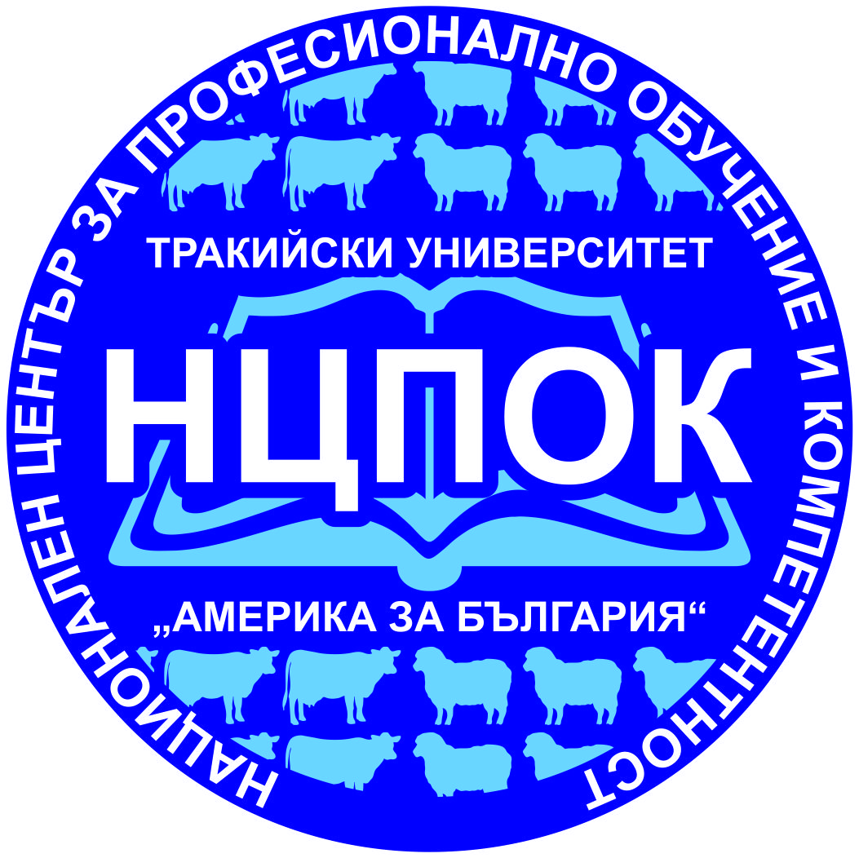
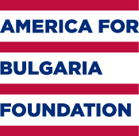
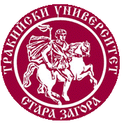
Национален център
за професионално обучение и компетентност
„ Америка за България“
Тракийски Университет
с подкрепата на Националния Съюз на Говедовъдите в България.
Организира:
Пътуващ семинар :
ЗА ПОВЕЧЕ МЛЯКО – ПОВЕЧЕ ЗНАНИЯ
На 02. 02. 2017 г.
В ИНФОРМАЦИОНЕН ЦЕНТЪР ПО ЖИВОТНОВЪДСТВО
В ГР.СЛИВЕН, УЛ. „БАНСКО ШОСЕ“ № 12
10.⁰⁰ – 10.⁴⁰ - Как да подобрим храненето на млечните крави:
- разбери основите на приложното хранене
- допълни опита си с практически решения
Бонмикс, България

10.⁴⁰ – 11.²⁰ - Иновативни технологии за приготвяне на груби фуражи с висока рентабилност .
Алта, България

11.²⁰- 12.⁰⁰ - И кравите сити и пари спестени
Марпекс Агро,България
12.⁰⁰– 13.⁰⁰ - Обяд
13.⁰⁰ – 13.⁴⁰ - Какво пречи млякото да е с показатели в норма .
- Грешки от незнание или небрежност
НЦПОК „ Америка за България“
Тракийски университет
13.⁴⁰– 14.²⁰ - Произвеждаш мляко – продай или преработи.
„ Блиц ЕООД“, България

14.²⁰- 15.⁰⁰ - Структури полезни за фермерите .
Фермерски структури – коя за какво и как в сектор млечно говедовъдство.
Михаил Михайлов-
изпълнителен директор на НСГБ

